ХРЕСТОМАТІЯ ПІСЕНЬ
до підручника О.Лобової
«Мистецтво. 1 клас»

Перший семестр

ПЕРШИЙ ДЗВОНИК
Слова і музика Наталії Май

1. Рано-ранесенько встану, як ніколи,
зайчики сонячні грають у вікні.
Так мені весело, бо іду до школи
і співаю радісні пісні!
Приспів:
Перший дзвоник,
перший дзвоник пролунає
переливи, переливи золоті!
Я сьогодні, я сьогодні починаю
першу стежку у житті!

2. Травами, росами вкрилися доріжки,
ляльку й ведмедика дома залишу.
Стануть слухняними зошити і книжки,
перше слово «мама» напишу.
Приспів.
3. Вчительку лагідно я візьму за руку,
мама хвилюється, я їй посміхнусь.
підемо разом ми у світи науки,
разом я нічого не боюсь.
Приспів.
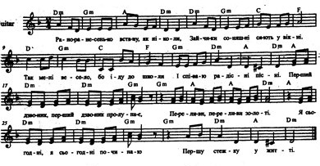

КОТИКУ СІРЕНЬКИЙ
Українська народна пісня

1. Котику сіренький, котику біленький,
котку волохатий, не ходи по хаті.
Не ходи по хаті, не буди дитяти,
дитя буде спати, котик воркотати.
Приспів:
Ой, на кота, на воркота,
на дитинку дрімота.
А-а а-а а-а а…
2. Ой ну люлі, котку, не йди на колодку,
не йди на колодку, бо заб'єш головку
Та буде боліти, нічим завертіти.
Приспів:

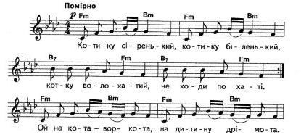

КАП, КАП, КАП
Слова і музика Наталії Май

Хмарка біла-біла в небі голубім,
раптом потемніла і почувся грім.
Дощик не барився, він співав пісні,
у вікно настукував мені.

Приспів:
Дощик капає зі стріхи,
кап, кап, кап,
я ступаю тихо-тихо,
кап, кап, кап.
Сумно йти мені по суші,
кап, кап, кап,
я гуляю по калюжах,
кап, кап, кап.

Крапельки сріблясті, дощику привіт!
Умивають рясно цілий білий світ.
Всім навколо сумно – тільки я сміюсь,
Я дощу ні краплі не боюсь!
Приспів.

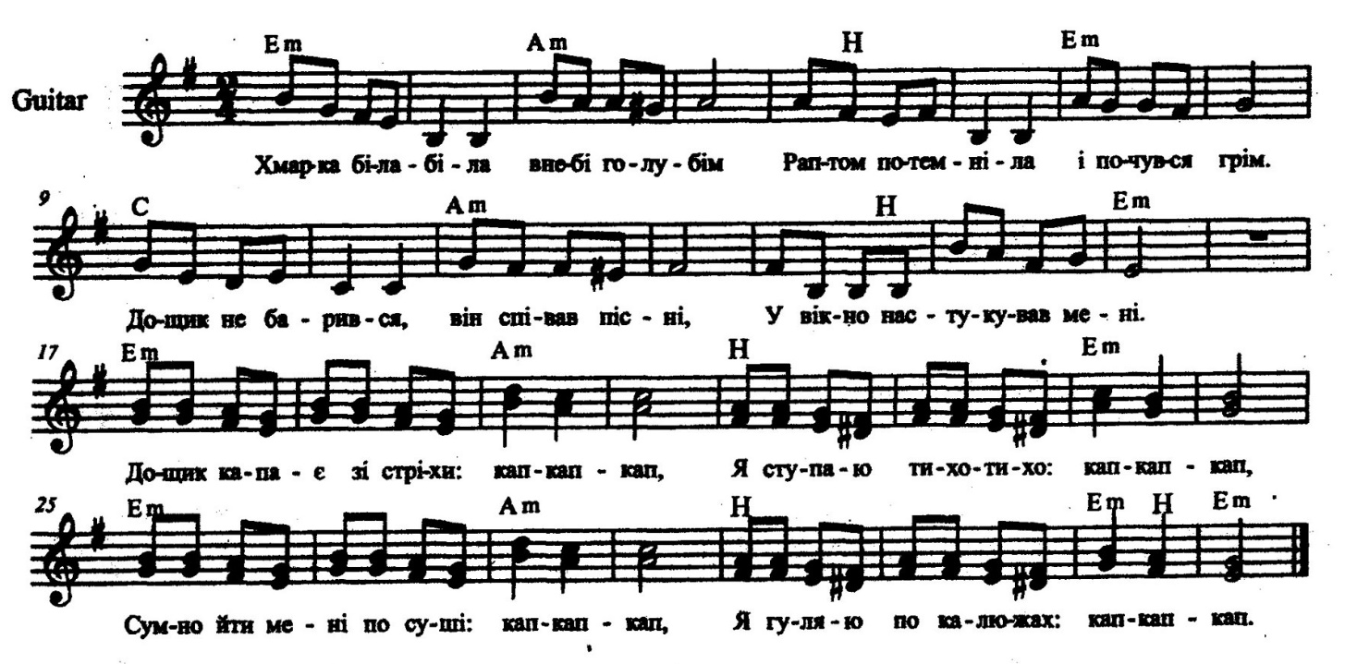

ПІСНЯ СНІГОВИКІВ
Музика і слова Н. Рубальської

1. Ми малі сніговики,
зліплені зі снігу.
Стоїмо ми у дворі
дітворі на втіху.

2. Тільки випаде сніжок,
мітли ми візьмемо!
І доріжку у садок
жваво підметемо.

Другий семестр

ПIСНЯ ПРО МАТУСЮ
Музика А. Олєйнікової, слова Л. Ратич
1. Сонечко у гості хоче завітать,
пісню про матусю будемо співать,
мама теж дарує промені свої –
сонечком ласкавим кличемо її.
Приспів:
Знають діти, знають діти:
мама може все на світі!
Дзвінко й весело співаю
про матусю я!
Наймудріша, найдобріша,
найдорожча, наймиліша,
ще вона – найкрасивіша,
матінка моя!
2. Радісно сміється весняна блакить,
пісня про матусю високо летить.
Підхопили пісню друзі всі мої,
мама – друг найкращий, любимо її!
Приспів.

Радісно
